Сизинские вести № 10
12.03.2021

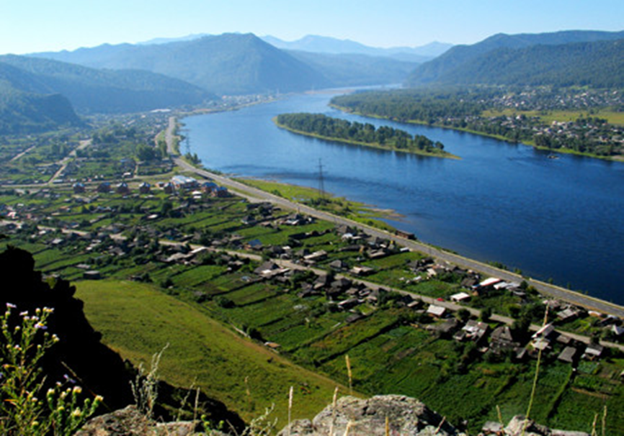
Газета распространяется бесплатно*
Орган издания Муниципальное образование «Сизинский сельсовет»
СЕГОДНЯ В НОМЕРЕ:
- Распоряжение Сизинского сельского Совета депутатов от 12.03.2021 «О созыве семнадцатой внеочередной сессии Совета депутатов»…………………..………………….……………..……...……стр.2
- Проект Решения Сизинского сельского Совета депутатов ««О внесении изменений в Решение Сизинского сельского Совета депутатов от 08.12.2020 г. № 6-13-74 «Об установлении земельного налога и налоговых льгот на территории Сизинского сельсовета на 2021 год » ………….………….стр.2
- Проект решения Сизинского сельского Совета депутатов «Об утверждении порядка проведения оценки регулирующего воздействия проектов муниципальных нормативных правовых актов Муниципального образования «Сизинский сельсовет» и экспертизы муниципальных нормативных правовых актов Муниципального образования «Сизинский сельсовет»……………………………………………………………………………….…………….……стр.3
- Проект решения Сизинского сельского Совета депутатов «О назначении публичных слушаний по проекту решения Сизинского сельского Совета депутатов «О внесении изменений в Устав Сизинского сельсовета Шушенского района Красноярского края»…………………………………...……………стр.11
- Проект решения Сизинского сельского Совета депутатов «О направлении депутатского запроса в адрес управления Губернатора Красноярского края по профилактике коррупционных и иных правонарушений»………………………………………………………………………..………………..стр.11
- Проект решения Сизинского сельского Совета депутатов «Об утверждении пояснений по принятым решениям Сизинского сельского Совета депутатов на сессии 13.11.2020 г.» ………….……..стр.12
- Администрация Сизинского сельсовета уведомляет!.............................................................................стр.13

РОССИЙСКАЯ ФЕДЕРАЦИЯ
КРАСНОЯРСКИЙ КРАЙ ШУШЕНСКИЙ РАЙОН
СИЗИНСКИЙ СЕЛЬСКИЙ СОВЕТ ДЕПУТАТОВ

РАСПОРЯЖЕНИЕ

12.03.2021 с. Сизая № 19

«О созыве семнадцатой внеочередной сессии Совета депутатов»

Руководствуясь статьей 23 Устава Сизинского сельсовета Шушенского района, регламентом работы Совета депутатов

- Созвать семнадцатую внеочередную сессию Сизинского сельского Совета депутатов на 18.03.2021 в 10 - 00 по адресу с. Сизая, ул. Ленина 86-«А».
2. Внести на рассмотрение Совета депутатов следующие вопросы:
2.1. О внесении изменений в Решение Сизинского сельского Совета депутатов от 08.12.2020г. № 6-13-74 «Об установлении земельного налога и налоговых льгот на территории Сизинского сельсовета на 2021 год.
2.2. Об утверждении порядка проведения оценки регулирующего воздействия проектов муниципальных нормативных правовых актов Муниципального образования «Сизинский сельсовет» и экспертизы муниципальных нормативных правовых актов Муниципального образования «Сизинский сельсовет».
2.3. О назначении публичных слушаний по проекту решения Сизинского сельского Совета депутатов «О внесении изменений в Устав Сизинского сельсовета Шушенского района Красноярского края».
2.4. О депутатском запросе.
2.5. Об утверждении пояснений по принятым решениям Сизинского сельского Совета депутатов на сессии 13.11.2020 г

3. Настоящее распоряжение подлежит официальному опубликованию в газете «Сизинские вести», размещению на официальном сайте администрации Сизинского сельсовета.
4. Контроль за исполнением настоящего распоряжения оставляю за собой.
Председатель Сизинского сельского Совета депутатов: ________________А.В. Злобин
Проект
РОССИЙСКАЯ ФЕДЕРАЦИЯ
КРАСНОЯРСКИЙ КРАЙ ШУШЕНСКИЙ РАЙОН
СИЗИНСКИЙ СЕЛЬСКИЙ СОВЕТ ДЕПУТАТОВ

РЕШЕНИЕ
_________________ с. Сизая № _____
«О внесении изменений в Решение Сизинского сельского Совета депутатов от 08.12.2020 г. № 6-13-74 «Об установлении земельного налога и налоговых льгот на территории Сизинского сельсовета на 2021 год »

В соответствии со статьей 387 Налогового кодекса Российской Федерации, на основании результатов юридической экспертизы, проведенной управлением территориальной политики Губернатора Красноярского края, на основании Устава Сизинского сельсовета, Сизинский сельский Совет депутатов

РЕШИЛ:

1. Внести изменения в Решение Сизинского сельского Совета депутатов от 08.12.2020 г. № 6-13-74 «Об установлении земельного налога и налоговых льгот на территории Сизинского сельсовета на 2021 год » следующие изменения:
1) п.3,3.1,3.2 решения отменить.
- Контроль за исполнением настоящего Решения возложить на постоянную комиссию по бюджету, налогам и экономической политике (председатель Иванников К.И.).
- Решение вступает в силу со дня, следующего за днем его официального опубликования (обнародования) и применяется к правоотношениям, возникающим с 01 января 2021 года.

Председатель Сизинского сельского Совета депутатов  А.В. Злобин |  | Глава Сизинского сельсовета  Т.А. Коробейникова

РОССИЙСКАЯ ФЕДЕРАЦИЯ
КРАСНОЯРСКИЙ КРАЙ ШУШЕНСКИЙ РАЙОН
СИЗИНСКИЙ СЕЛЬСКИЙ СОВЕТ ДЕПУТАТОВ

Проект РЕШЕНИЕ

___________ с. Сизая ________

Об утверждении порядка проведения оценки регулирующего воздействия проектов муниципальных нормативных правовых актов Муниципального образования «Сизинский сельсовет» и экспертизы муниципальных нормативных правовых актов Муниципального образования «Сизинский сельсовет»

В соответствии с частью 6 статьи 7, частью 3 статьи 46 Федерального закона от 06. 10. 2003 № 131 – ФЗ «Об общих принципах организации местного самоуправления в Российской Федерации», руководствуясь Уставом Сизинского сельсовета Сизинский Сельский Совет депутатов

РЕШИЛ:

- Утвердить Порядок проведения оценки регулирующего воздействия проектов муниципальных нормативных правовых актов Муниципального образования «Сизинский сельсовет» и экспертизы муниципальных нормативных правовых актов Муниципального образования «Сизинский сельсовет» согласно приложению.

- Контроль за выполнением решения возложить на постоянную комиссию Сизинского сельского Совета депутатов по законности, правопорядку и обеспечению прав граждан (Жолобов А. С.)

3. Настоящее Решение вступает в силу со дня его официального опубликования в газете «Сизинские вести» и подлежит обнародованию на официальном сайте администрации Сизинского сельсовета в информационно-телекоммуникационной сети «Интернет».

Председатель Сизинского сельского  Совета депутатов  А.В. Злобин____________________ | Глава Сизинского сельсовета  _____________ Т. А. Коробейникова
Приложение к Решению
Сизинского сельского
Совета депутатов
от _______ № ________

Порядок проведения оценки регулирующего воздействия проектов муниципальных нормативных правовых актов Муниципального образования «Сизинский сельсовет» и экспертизы муниципальных нормативных правовых актов Муниципального образования «Сизинский сельсовет»
1. Общие положения
1.1. Настоящий Порядок определяет процедуру проведения оценки регулирующего воздействия проектов муниципальных нормативных правовых актов органов местного самоуправления Сизинского сельсовета, устанавливающих новые или изменяющих ранее предусмотренные муниципальными нормативными правовыми актами обязанности для субъектов предпринимательской и инвестиционной деятельности (далее - оценка регулирующего воздействия), и экспертизы муниципальных нормативных правовых актов органов местного самоуправления Сизинского сельсовета, затрагивающих вопросы осуществления предпринимательской и инвестиционной деятельности (далее - экспертиза).
1.2. Оценка регулирующего воздействия проводится заместителем главы Сизинского сельсовета (далее - уполномоченный орган) в целях выявления в проектах муниципальных нормативных правовых актов положений, вводящих избыточные обязанности, запреты и ограничения для субъектов предпринимательской и инвестиционной деятельности или способствующих их введению, а также положений, способствующих возникновению необоснованных расходов субъектов предпринимательской и инвестиционной деятельности и бюджета Сизинского сельсовета.
1.3. Экспертиза проводится заместителем главы Сизинского сельсовета (далее - уполномоченный орган) в соответствии с утвержденным планом в целях выявления положений, необоснованно затрудняющих осуществление предпринимательской и инвестиционной деятельности.
2. Порядок проведения оценки регулирующего воздействия
2.1. Оценке регулирующего воздействия подлежат проекты муниципальных нормативных правовых актов Сизинского сельсовета, устанавливающие новые или изменяющие ранее предусмотренные муниципальными нормативными правовыми актами обязанности для субъектов предпринимательской и инвестиционной деятельности (далее - проект правового акта, проект).
2.2. Не подлежат оценке регулирующего воздействия проекты нормативных правовых актов Совета депутатов Сизинского сельсовета:
⎯ устанавливающих, изменяющих, приостанавливающих, отменяющих местные налоги и сборы;
⎯ регулирующих бюджетные правоотношения;
⎯ проекты нормативных правовых актов, разработанных в целях ликвидации чрезвычайных ситуаций природного и техногенного характера на период действия режимов чрезвычайных ситуаций.
2.3. Разработчиками проектов муниципальных нормативных правовых актов являются органы местного самоуправления Сизинского сельсовета, иные субъекты правотворческой инициативы, определенные Уставом Сизинского сельсовета, (далее - разработчики).
2.4. На разработчика возлагаются следующие функции:
⎯ идентификация положений, указанных в пункте.
1.2 настоящего Порядка, в подготовленном проекте правового акта;
⎯ направление проекта правового акта с пояснительной запиской к нему в уполномоченный орган;
⎯ доработка проекта правового акта в случае, если в заключении об оценке регулирующего воздействия сделан вывод о наличии в проекте положений, указанных в пункте 1.2 настоящего Порядка.
2.5. На уполномоченный орган возлагаются следующие функции:
организация и проведение публичного обсуждения проекта правового акта, включая:
⎯ размещение на официальном сайте Сизинского сельсовета, в информационно-телекоммуникационной сети Интернет (далее - официальный сайт) уведомления о проведении публичного обсуждения проекта правового акта (далее - Уведомление),
⎯ составление отчета о результатах публичного обсуждения (далее - Отчет) и размещение его на официальном сайте;
⎯ подготовка заключения об оценке регулирующего воздействия проекта (далее – Заключение) и размещение его на официальном сайте.
2.6. Для проведения оценки регулирующего воздействия разработчик направляет в уполномоченный орган проект правового акта и пояснительную записку к нему.
В пояснительной записке к проекту отражаются следующие сведения:
⎯ общая информация (разработчик, вид и наименование акта);
⎯ описание проблемы, на решение которой направлено предлагаемое правовое регулирование;
⎯ определение целей предлагаемого правового регулирования;
⎯ качественная характеристика и оценка численности потенциальных адресатов предлагаемого правового регулирования;
⎯ изменение функций (полномочий, обязанностей, прав) органов местного самоуправления, а также порядка их реализации в связи с введением предлагаемого правового регулирования;
⎯ оценка дополнительных расходов (доходов) местных бюджетов, связанных с введением предлагаемого правового регулирования;
⎯ изменение обязанностей (ограничений) потенциальных адресатов предлагаемого правового регулирования и связанные с ними дополнительные расходы (доходы);
⎯ иная информация, позволяющая оценить обоснованность предлагаемого регулирования, а также вероятность возникновения негативных социально-экономических последствий реализации принятых решений;
⎯ перечень вопросов по проекту правового акта, которые, по мнению разработчика, следует вынести на публичное обсуждение.
2.7. В случае отсутствия в пояснительной записке к проекту сведений, предусмотренных пунктом 2.6 настоящего Порядка, уполномоченный орган в течение 1 рабочего дня возвращает представленные документы разработчику на доработку.
2.8. Уполномоченный орган осуществляет предварительную оценку регулирующего воздействия поступившего проекта правового акта в срок не более 2 рабочих дней с даты его поступления в целях выявления в проекте положений, которыми устанавливаются новые или изменяются ранее предусмотренные муниципальными нормативными правовыми актами обязанности для субъектов предпринимательской и инвестиционной деятельности.
В случае если по результатам предварительной оценки регулирующего воздействия будет установлено, что проект правового акта не содержит положений, перечисленных в абзаце первом настоящего пункта, либо относится к категории проектов, указанных в пункте 2.2 настоящего Порядка, уполномоченный орган направляет разработчику уведомление об отсутствии необходимости проведения оценки регулирующего воздействия проекта правового акта.
2.9. Публичное обсуждение правового акта проводится в целях оценки субъектами предпринимательской и инвестиционной деятельности, представителями экспертного сообщества, некоммерческими организациями, целью деятельности которых является защита и представление интересов субъектов предпринимательской и инвестиционной деятельности, и иными лицами, интересы которых прямо или косвенно затрагиваются проектом правового акта (далее - участники публичного обсуждения), проекта правового акта на предмет выявления в нем положений, вводящих избыточные обязанности, запреты и ограничения для субъектов предпринимательской и инвестиционной деятельности или способствующих их введению, а также положений, способствующих возникновению необоснованных расходов субъектов предпринимательской и инвестиционной деятельности и бюджета Сизинского сельсовета.
В целях публичного обсуждения на официальном сайте размещаются:
⎯ проект правового акта, в отношении которого проводится оценка регулирующего воздействия;
⎯ Уведомление для информирования участников публичного обсуждения, содержащее информацию о сроке проведения публичного обсуждения, перечне вопросов, подлежащих обсуждению, способах направления участниками публичного обсуждения своих предложений, замечаний, мнений по проекту правового акта;
⎯ иные материалы и информация по усмотрению уполномоченного органа.
Уполномоченный орган вправе дополнить представленный разработчиком перечень вопросов по проекту, выносимых на публичное обсуждение.
Уведомление, проект правового акта подлежат размещению на официальном сайте в течение 3 рабочих дней со дня поступления проекта в уполномоченный орган.
2.10. Срок проведения публичного обсуждения проекта правового акта, указываемый в Уведомлении, устанавливается уполномоченным органом и должен составлять не менее 15 календарных дней со дня размещения Уведомления и проекта на официальном сайте. Публичное обсуждение должно быть завершено не позднее 25 календарных дней со дня поступления проекта правового акта в уполномоченный орган.
2.11. По результатам проведения публичного обсуждения уполномоченный орган составляет Отчет, в который включаются сведения о поступивших предложениях, замечаниях, мнениях участников публичного обсуждения по проекту правового акта.
Отчет о проведении публичного обсуждения проекта правового акта подписывается руководителем уполномоченного органа и размещается на официальном сайте в срок не позднее 5 рабочих дней со дня окончания срока публичного обсуждения.
2.12. С учетом результатов публичного обсуждения уполномоченным органом подготавливается заключение об оценке регулирующего воздействия проекта, которое должно содержать вывод об отсутствии или наличии в проекте положений, указанных в пункте 1.2 настоящего Порядка.
Заключение направляется разработчику и размещается на официальном сайте в срок не более 30 календарных дней со дня поступления проекта в уполномоченный орган.
2.13. В случае если в Заключении сделаны выводы о наличии положений, указанных в пункте 1.2 настоящего Порядка, оно должно содержать обоснование таких выводов, а также требование к разработчику о доработке проекта и устранении замечаний, указанных в Заключении.
2.14. При поступлении Заключения, в котором сделан вывод о наличии в проекте положений, указанных в пункте 1.2 настоящего Порядка, разработчик дорабатывает проект правового акта и устраняет замечания, указанные в Заключении, в срок не более 15 рабочих дней со дня получения Заключения.
После доработки проекта и устранения замечаний разработчик в срок не позднее 2 рабочих дней с даты окончания срока доработки проекта направляет проект правового акта в уполномоченный орган.
Уполномоченный орган в течение 5 рабочих дней рассматривает доработанный проект, дает оценку внесенным изменениям на предмет полноты устранения замечаний, а также отсутствия в них положений, указанных в пункте 1.2 настоящего Порядка, и подготавливает новое Заключение.
2.15. В случае если разработчик не согласен с Заключением, то в течение 3 рабочих дней со дня получения Заключения он направляет в уполномоченный орган письмо о необходимости рассмотрения разногласий с мотивированным обоснованием своей позиции.
2.16. Уполномоченный орган в срок не более 7 рабочих дней с даты получения письма о необходимости рассмотрения разногласий проводит с разработчиком проекта правового акта согласительное совещание.
Итоги проведения согласительного совещания оформляются протоколом и подписываются руководителем уполномоченного органа и разработчиком не позднее 2 рабочих дней со дня проведения согласительного совещания. Подготовка протокола осуществляется уполномоченным органом.
В случае достижения согласованного решения по итогам согласительного совещания проект правового акта дорабатывается разработчиком с учетом достигнутых договоренностей по разногласиям, указанных в протоколе согласительного совещания. Протокол согласительного совещания приобщается к Заключению.
В случае не достижения согласованного решения по итогам согласительного совещания протокол согласительного совещания с указанием сути разногласий по Заключению между уполномоченным органом и разработчиком с приложением позиции разработчика, оформленной отдельным документом, в обязательном порядке прилагаются к проекту правового акта, Заключению и учитываются при принятии нормативного правового акта.
2.17. Принятие проекта правового акта без Заключения не допускается.
2.18. Заключение об оценке регулирующего воздействия, в котором сделан вывод о наличии в проекте правового акта положений, указанных в пункте 1.2 настоящего Порядка, не является препятствием к принятию нормативного правового акта.
3. Порядок проведения экспертизы
3.1. Экспертиза проводится в отношении муниципальных нормативных правовых актов органов местного самоуправления Сизинского сельсовета, затрагивающих вопросы осуществления предпринимательской и инвестиционной деятельности (далее - правовые акты).
3.2. Экспертиза проводится в отношении правовых актов, регулирующих отношения, участниками которых являются или могут являться субъекты предпринимательской и инвестиционной деятельности.
3.3. Проведение экспертизы правовых актов предусматривает следующие этапы:
⎯ формирование и утверждение уполномоченным органом ежегодного плана проведения экспертизы правовых актов (далее - План);
⎯ размещение плана проведения экспертизы на официальном сайте;
⎯ исследование правового акта на предмет наличия в нем положений, необоснованно затрудняющих осуществление предпринимательской и инвестиционной деятельности;
⎯ подготовка заключения по результатам экспертизы (далее - Заключение).
3.4. План на следующий календарный год формируется уполномоченным органом и утверждается руководителем уполномоченного органа до 25 декабря текущего календарного года.
В План включаются действующие правовые акты, в отношении которых имеются сведения, указывающие, что положения правового акта могут создавать условия, необоснованно затрудняющие осуществление предпринимательской и инвестиционной деятельности.
Данные сведения могут быть получены уполномоченным органом самостоятельно в связи с осуществлением возложенных на него функций, а также в результате рассмотрения предложений о проведении экспертизы, поступивших в уполномоченный орган от:
⎯ органов государственной власти Красноярского края;
⎯ органов местного самоуправления, лиц, замещающих муниципальные должности Сизинского сельсовета;
⎯ субъектов предпринимательской и инвестиционной деятельности, их ассоциаций и союзов;
⎯ иных заинтересованных лиц.
В целях формирования Плана уполномоченный орган вправе также запрашивать в органах и организациях, целью деятельности которых является защита и представление интересов субъектов предпринимательской и иной экономической деятельности, в том числе субъектов малого и среднего предпринимательства, информацию о правовых актах, содержащих, по их мнению, положения, указанные в пункте 1.3 настоящего Порядка.
3.5. План должен содержать следующие сведения:
⎯ реквизиты правовых актов, подлежащих экспертизе (орган принявший, правовой акт, вид правового акта, наименование, даты принятия и вступления в силу, номер, редакция);
⎯ основание включения правового акта в План (инициатор проведения экспертизы);
⎯ разработчик правового акта, либо орган местного самоуправления, в полномочия которого входит регулирование данной сферы правоотношений;
⎯ срок проведения экспертизы правовых актов, определяемый в соответствии с пунктом 3.7 настоящего Порядка (дата начала и дата окончания проведения экспертизы).
3.6. Утвержденный руководителем уполномоченного органа План размещается на официальном сайте в течение 5 рабочих дней со дня его утверждения.
3.7. Срок проведения экспертизы правового акта устанавливается в Плане и не должен превышать 60 календарных дней.
3.8. В ходе проведения экспертизы уполномоченный орган проводит исследование правового акта на предмет наличия положений, необоснованно затрудняющих осуществление предпринимательской и инвестиционной деятельности.
Уполномоченный орган вправе запрашивать у органа местного самоуправления Сизинского сельсовета, принявшего правовой акт, необходимую информацию, а также обращаться к представителям предпринимательского сообщества и иным заинтересованным лицам с запросом информационно - аналитических материалов по предмету экспертизы.
По результатам экспертизы уполномоченным органом подготавливается Заключение об экспертизе, содержащее вывод об отсутствии или наличии в правовом акте положений, указанных в абзаце первом настоящего пункта.
Уполномоченный орган размещает Заключение на официальном сайте в срок не более 30 календарных дней со дня, установленного в Плане в качестве даты окончания проведения экспертизы.
3.9. В случае выявления в правовом акте положений, необоснованно затрудняющих осуществление предпринимательской и инвестиционной деятельности, уполномоченный орган вносит в орган местного самоуправления МО «Сизинский сельсовет», принявший правовой акт, предложения об отмене или изменении правового акта с приложением копии Заключения.
Орган местного самоуправления Сизинского сельсовета, получивший такие Заключение и предложения, в течение 30 календарных дней со дня их получения принимает меры по устранению в правовом акте выявленных положений, предусмотренных пунктом 1.3 настоящего Порядка, и информирует уполномоченный орган о принятых мерах.
3.10. В случае если орган местного самоуправления Сизинского сельсовета, принявший правовой акт, не согласен с Заключением и предложениями уполномоченного органа, то в течение 15 календарных дней со дня получения Заключения, предложений он направляет в уполномоченный орган уведомление с мотивированным обоснованием своего решения.
3.11. Уполномоченный орган в срок не более 7 рабочих дней с даты получения уведомления о необходимости рассмотрения разногласий проводит с органом местного самоуправления МО «Сизинский сельсовет», принявшим правовой акт, согласительное совещание.
Итоги проведения согласительного совещания оформляются протоколом и подписываются руководителями уполномоченного органа и органа местного самоуправления Сизинского сельсовета, принявшего правовой акт, не позднее 2 рабочих дней со дня проведения согласительного совещания. Подготовка протокола осуществляется уполномоченным органом.
В случае достижения согласованного решения по итогам согласительного совещания правовой акт дорабатывается органом местного самоуправления Сизинского сельсовета его принявшим с учетом достигнутых договоренностей по разногласиям, указанных в протоколе согласительного совещания. Протокол согласительного совещания приобщается к Заключению.
В случае не достижения согласованного решения по итогам согласительного совещания протокол согласительного совещания с указанием сути разногласий по Заключению между уполномоченным органом и органом местного самоуправления Сизинского сельсовета, принявшим правовой акт, с приложением позиции последнего, оформленной отдельным документом, в обязательном порядке прилагаются к Заключению и размещаются на официальном сайте вместе с Заключением.

Проект
РОССИЙСКАЯ ФЕДЕРАЦИЯ
КРАСНОЯРСКИЙ КРАЙ ШУШЕНСКИЙ РАЙОН
СИЗИНСКИЙ СЕЛЬСКИЙ СОВЕТ ДЕПУТАТОВ

РЕШЕНИЕ
_________________ с. Сизая № __________
«О назначении публичных слушаний по проекту решения Сизинского сельского Совета депутатов «О внесении изменений в Устав Сизинского сельсовета Шушенского района Красноярского края»
В целях приведения Устава Сизинского сельсовета Шушенского района Красноярского края в соответствие с требованиями Федерального закона от 06.10.2003 № 131-ФЗ «Об общих принципах организации местного самоуправления в Российской Федерации», руководствуясь статьями 61, 62 Устава Сизинского сельсовета Шушенского района Красноярского края, Сизинский сельский Совет депутатов
РЕШИЛ:
- Назначить публичные слушания по проекту решения Сизинского сельского Совета депутатов «О внесении изменений в Устав Сизинского сельсовета Шушенского района Красноярского края» на 11.04.2021 в 14 - 00. Место проведения: с. Сизая, ул. Ленина, 40, здание Сизинского сельского дома культуры.

- По результатам публичных слушаний вынести вопрос о внесении дополнений в Устав Сизинского сельсовета Шушенского района Красноярского края на заседание Сизинского сельского Совета депутатов.

- Ответственным за проведение публичных слушаний назначить главу Сизинского сельсовета – Т. А. Коробейникову.

- Решение вступает в силу со дня подписания и подлежит опубликованию в газете «Сизинские вести».

Председатель Сизинского
сельского Совета депутатов _________________А. В. Злобин

РОССИЙСКАЯ ФЕДЕРАЦИЯ
КРАСНОЯРСКИЙ КРАЙ ШУШЕНСКИЙ РАЙОН
СИЗИНСКИЙ СЕЛЬСКИЙ СОВЕТ ДЕПУТАТОВ

проект РЕШЕНИЕ

_______________ с. Сизая № _________

О направлении депутатского запроса в адрес управления Губернатора Красноярского края по профилактике коррупционных и иных правонарушений

В соответствии с Федеральным законом от 06.10.2003 № 131-ФЗ «Об общих принципах организации местного самоуправления в Российской Федерации», Законом Красноярского края от 26.06.2008 N 6-1832 «О гарантиях осуществления полномочий депутата, члена выборного органа местного самоуправления, выборного должностного лица местного самоуправления в Красноярском крае, решения Сизинского сельского Совета депутатов № 6-5-30 от 25.03.2020 «Об утверждении Положения о депутатском запросе и обращении депутата Сизинского сельского Совета депутатов Шушенского района Красноярского края», на основании Устава Сизинского сельсовета, Сизинский сельский Совет депутатов
РЕШИЛ:

- Направить депутатский запрос в адрес управления Губернатора Красноярского края по профилактике коррупционных и иных правонарушений, согласно приложению к настоящему решению.

- Решение вступает в законную силу с момента подписания и подлежит размещению на официальном сайте администрации Сизинского сельсовета http://sizaya.ru/

3. Контроль за выполнением настоящего решения возложить на председателя Сизинского сельского Совета депутатов А. В. Злобина.

Председатель Сизинского сельского Совета депутатов |  | А.В. Злобин

Проект
РОССИЙСКАЯ ФЕДЕРАЦИЯ
КРАСНОЯРСКИЙ КРАЙ ШУШЕНСКИЙ РАЙОН
СИЗИНСКИЙ СЕЛЬСКИЙ СОВЕТ ДЕПУТАТОВ

РЕШЕНИЕ
_________________ с. Сизая № _____
Об утверждении пояснений по принятым решениям Сизинского сельского Совета депутатов на сессии 13.11.2020 г.
В соответствии со ст. 10,12 Конституции РФ, на основании п. 7.5 статьи 40 Федерального закона от 06.10.2003 N 131-ФЗ "Об общих принципах организации местного самоуправления в Российской Федерации", Устава Сизинского сельсовета, регламента работы Совета депутатов, Сизинский сельский Совет депутатов
РЕШИЛ:
Утвердить пояснения по принятым решениям Сизинским сельским Советом депутатов на сессии 13.11.2020 г., согласно приложению.
- Решение вступает в законную силу с момента подписания и подлежит размещению на официальном сайте администрации Сизинского сельсовета http://sizaya.ru/

- Контроль за выполнением настоящего решения возложить на председателя Сизинского сельского Совета депутатов А. В. Злобина.
Председатель Сизинского сельского  Совета депутатов  А.В. Злобин____________________ | Глава Сизинского сельсовета  _____________ Т. А. Коробейникова

Администрация Сизинского сельсовета уведомляет!

«Выезд на лед запрещен!»

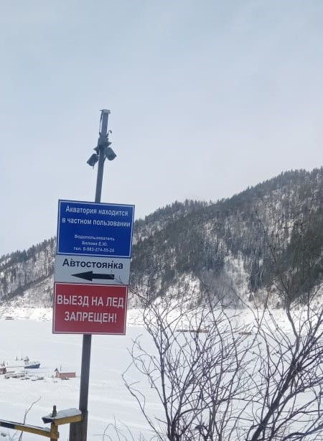
Ежегодно в весенний период, когда лед в районе залива «Джойская Сосновка» становится тонким, происходят несчастные случаи, связанные с провалами транспортных средств под лед, и как следствие – гибель людей и утрата имущества.
Некоторые граждане выезжают на лед водоема, игнорируя требования статьи 65 Водного кодекса РФ, которая запрещает движение и стоянку транспортных средств в водоохранной зоне водоемов на всей территории Российской Федерации, а согласно ст. 8.42 КоАП РФ предусмотрена административная ответственность за выезд транспортных средств на лед водоемов вне специально оборудованных переправ и дорог с наложением административного штрафа в размере до 4500 рублей.
Не рискуйте понапрасну жизнью и здоровьем, своим имуществом и денежными средствами, не подвергайте опасности свою жизнь и жизни пассажиров не выезжайте на лед!

Будьте осторожны в горах!

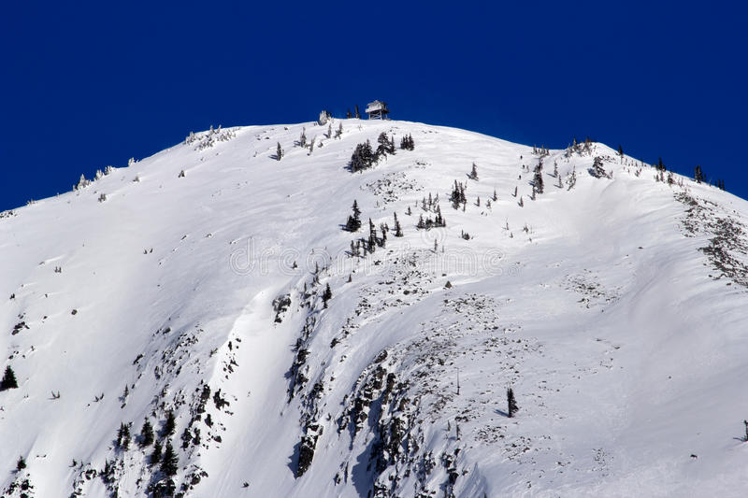
На территории МО «Сизинский сельсовет» в настоящее время в горах существует вероятность схода снежных лавин из -за большого количества снежного покрова. Особо опасным участком считается дорога в сторону Кибика, по правой стороне р. Енисей за Майнской ГЭС, т.к. в этом месте не раз возникали сходы грязевых, скальных и снежных масс.
При больших запасах снега за сутки может сойти до 10 лавин различного объема, объем лавин может достигать десятков тысяч кубометров и более, скорость движения лавин - 20-30 метров в секунду.
Администрация Сизинского сельсовета не рекомендует выход в район крутых заснеженных склонов из-за возможного провоцирования схода лавин.
Будьте осторожны!

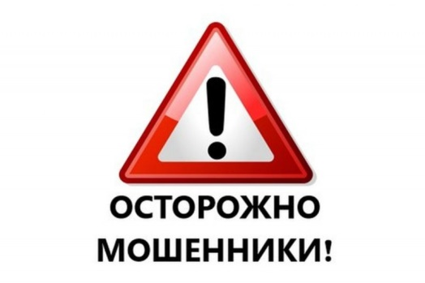
Осторожно мошенники!

Не смотря на предупреждения о том, что бы жители ни под каким предлогом не вступали в диалог с телефонными мошенниками, пусть они представляются кем угодно, хоть службой безопасности, хоть сотрудниками банка, хоть сотрудниками МВД или самими полковниками, люди продолжают быть доверчивыми и сами переводят деньги на счет мошенников. Пожалуйста не вступайте с ними в диалог, лучше не берите трубку, если звонят с незнакомых номеров из Москвы, Красноярска и др., “звонари” каким – то образом могут даже подключиться к стационарному номеру МВД и начать запугивать тем, что на вас кто – то пытается оформить кредит или снять с вашей карты деньги, все это психологический трюк, что бы заставить жертву волноваться и сделать указанные мошенниками определенные действия, т.е. перевести свои денежные средства на счет мошенников. Еще раз просим быть бдительнее, не реагировать на звонки с незнакомых номеров, кому нужно из знакомых напишут смс, из банка тоже отправят СМС с номера 900, не станьте очередной жертвой мошенников.

Учредитель: Администрация Сизинского сельсовета | Адрес: 662732, Красноярский край, Шушенский р-н, с. Сизая, ул. Ленина, 86-а Тел. 8(39139)22-6-71, факс: 8(39139) 22-4-31 | Издание утверждено 3.04.2008 г. тиражом в 500 экземпляров.

